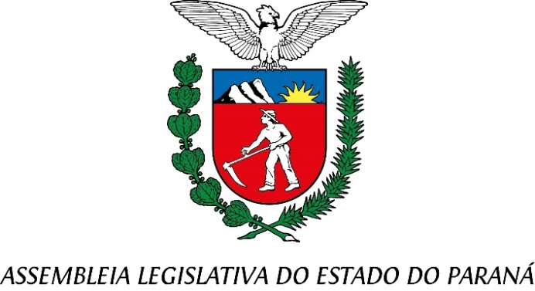
Centro Legislativo Presidente Aníbal Khury

COMISSÃO DE AGRICULTURA, PECUÁRIA, ABASTECIMENTO E DESENVOLVIMENTO RURAL
PAUTA DA 4ª REUNIÃO ORDINÁRIA
4 DE JULHO DE 2025

PROJETO DE LEI Nº 123/2025
Autoria: Deputada Marli Paulino
Ementa: Institui no Calendário Oficial de Eventos do Estado do Paraná a Festa Feira Agrícola e Artesanal de Morretes, a ser comemorada anualmente entre os dias 30 de maio a 09 de junho.
RELATOR: DEPUTADO LUIS CORTI

PROJETO DE LEI Nº 78/2025
Autoria: Deputado Soldado Adriano e Deputado Alexandre Curi
Ementa: Inclui no Calendário Oficial do Estado do Paraná a ExpoPérola
RELATOR: DEPUTADO REICHEMBACH

PROJETO DE LEI Nº 142/2025
Autoria: Deputado Anibelli Neto
Ementa: Institui o Dia Estadual do Adapariano a ser celebrado anualmente na data de 20 de dezembro e insere a data no Calendário Oficial de Eventos do Estado do Paraná
RELATORA: DEPUTADA CRISTINA SILVESTRI

PROJETO DE LEI Nº 26/2025
Autoria: Deputado Cobra Repórter e Deputado Bazana
Ementa: Concede o Título de Capital Estadual do Ovo ao Município de Arapongas.
RELATOR: DEPUTADO JAIRO TAMURA

PROJETO DE LEI Nº 119/2023
Autoria: Deputada Maria Victória, Deputado Alexandre Curi, Deputado Anibelli Neto, Deputado Hussein Bakri, Deputado Luiz Claudio Romanelli, Deputado Luis Raimundo Corti, Deputado Marcelo Rangel, Deputado Professor Lemos, Deputado Moacyr Fadel e Deputado Thiago Buhrer.
Ementa: Dispõe sobre a classificação do tabaco nas propriedades dos agricultures produtores no Estado do Paraná.
RELATOR: DEPUTADO ARTAGÃO JUNIO

